A 2022/2023. tanévi
Országos Középiskolai Tanulmányi Verseny
döntő forduló
fizika I. KATEGÓRIA
Megoldási útmutató

Feladatok

A mérés során két függőleges tengelyű koncentrikus henger között elhelyezett folyadék ill. granuláris anyag tulajdonságait vizsgáljuk úgy, hogy a belső hengert egy adott sugarú vízszintes koronghoz kötött fonálban fellépő erővel forgásba hozzuk. A koronghoz kötött fonál két álló csigán átvetve függőlegesen lelóg. A kötélben fellépő erőt a fonal végére akasztott súllyal biztosítjuk. A mérés során tulajdonképpen ennek a súlynak a mozgását tudjuk vizsgálni különböző esetekben. Minden mérés megkezdése előtt a kötelet tekerjük fel addig, hogy a kiválasztott súly alja a földtől 160 cm-re legyen. A magasságot a kötél mellett elhelyezett mérőrúdon látjuk.

A mérések során stopperórával mérjük az elengedett súly adott hosszúságú mozgásához szükséges időt (a tényleges méréseket a z alább megadott feladatokban adjuk meg.)

A mérés elméleti alapja az, hogy a folyadékban fellépő súrlódás következtében ahhoz, hogy a belső R₁ hengert ω szögsebességgel forgassuk

$M=\frac{4πηωR_{1}^{2}R_{2}^{2}}{R_{2}^{2}−R_{1}^{2}}h$

forgatónyomatékra van szükség, ahol R₂ a külső álló henger sugara, h a folyadék magassága, η pedig a folyadék viszkozitása. A lentiekben megadott mérési feladatokban a viszkozitás értékének a mérési adatokból történő kiszámításához ezt a képletet használjuk!

A mérések elvégzéséhez 3 különböző átmérőjű cserélhető vízzel töltött belső henger áll rendelkezésre. A hengereket többször cserélni kell. Ehhez először csavarja le a tengelyt rögzítő lap tetején látható 3 szárnyas anyát. Majd csavarja ki a henger tetején található réz rögzítő csavart. Ezután a hengert le tudja csavarni a tengelyről. Az új hengert ezután értelem szerűen be tudja szerelni. A hengerek vízzel fel vannak töltve. Ha véletlenül kifolyna, szóljon a segítő tanárnak!

A mérés során szükséges lesz a külső PVC hengerből a maradék folyadék kiöntésére. Ehhez vegye ki a forgó hengert, majd a PVC hengert rögzítő 2 szárnyas anya lecsavarása után a hengert ki tudja emelni.

A mérés elvégzéséhez szükséges adatok:

Hajtó henger sugara r=30mm,
külső henger sugara R₂=54,5 mm,
kis henger sugara R₁=30 mm, közepes henger sugara R₁=35 mm, nagy henger sugara R₁=40mm,
hengerek magassága l=100 mm,
8-as csavar tömege 4,4g, 6-os csavar tömege 2.05g, nagy kampó tömege 5.2 g.

Mérési feladatok:
1. Határozza meg a legnagyobb henger szöggyorsulását! Ehhez szerelje be a legnagyobb hengert. A mellékelt nagy kampóra tegyen 3 db 8-cas anyát! Mérje meg a súlynak 60, 100, 160 cm megtételéhez szükséges idejét. A mérést mindig a rúdon a legfelső jeltől indítsa! Minden mérést többször ismételjen meg! Ha esetleg kiugróan eltérő adatot kap, azt hagyja ki! Készítsen olyan ábrát, hogy egyenes illesztéssel megkaphassa a gyorsulást! Az illesztést vonalzó segítségével végezze. Becsülje meg a hibát! 5 pont

2. Ugyanezzel a hengerrel mérje meg a szöggyorsulást a ráakasztott tömeg függvényében! Használjon 3,4, ..8 db 8-cas anyát. Írja fel a henger mozgását leíró egyenletet! Vegye figyelembe a henger tengelyénél fellépő súrlódást! Készítsen olyan ábrát, hogy egyenes illesztéssel meg tudja határozni a henger tehetetlenségi nyomatékát és a súrlódási erőt.
6 pont

3. Szerelje be a kis hengert! Töltse fel a rendszert vízzel, úgy hogy a vízszint a külső henger teteje alatt 2 cm-re legyen! Ezt a mellékelt kis rúddal tudja beállítani. A nagy kampóra tegyen egy 6-os anyát! Ezzel az összeállítással mérje meg a súly 20, 40, 60, ... 160 cm megtételéhez szükséges időt!
Minden méréshez a súly felülről újra indítsa el! Az eredményeket egy út-idő grafikonon ábrázolja! Értelmezze a kapott eredményt! Határozza meg azt a sebességet, ami egy átmeneti idő után beáll! Határozza meg az átlagsebességet és becsülje meg mekkora a hiba, ha ezt használjuk a beálló sebesség helyett!
6 pont

4. Mérje megy a teljes 160 cm megtételéhez szükséges időt 1, 2, 3 és 4 db 6-os anya esetén. Készítsen olyan ábrát ahol egyenes illesztéssel meg tudja határozni a víz viszkozitását a fent megadott képlet segítségével! Itt használhatja az átlagsebességet!
6 pont

5. 4 db 6-os anya használatával ismételje meg a mérést a másik két hengerrel is! Mennyire teljesül a fenti képletben megadott R₁ függés?
6 pont

6. Ismételje meg az előző mérést a mosogatószerre is! Itt is a külső henger tetejétől 2cm-ig töltse fel a rendszert! Először a legnagyobb, majd a közepes végül a legkisebb hengert használja! Mindegyik méréshez használja az 50g-os súlyokat! 50, 100, .. 200g tömeg esetében mérje meg a 160 cm-hez tartozó időket! Ebből a megfelelő egyenes illesztéssel határozza meg a mosogatószer viszkozitását! Adja meg a 3 méréssorozatból kapott viszkozitás hibáját. Fontos, hogy amikor a hengert kiszereli várja meg amíg a mosogatószer lecsurog. Ezután tegye át a tálcára, csavarja le a hengert majd mossa le a csapnál! A mérés végén öntse vissza a mosogatószert a flakonba és mossa ki, majd törölje szárazra a műanyag hengert!
8 pont

7. Vizsgálja az un. "granuláris anyagnak" minősülő gríz tulajdonságait is! Ehhez szerelje be a kis hengert. Töltse fel a rendszert grízzel úgy, hogy az a tetejétől 6 cm-ig érjen! A mérés megkezdése előtt alaposan forgassa meg a hengert! 100g tömeg esetébe mérje meg a 160 cm megtételéhez szükséges időt! Ebből számítsa ki a fenti képletből adódó viszkozitást! Ismételje ezt meg a közepes hengerrel is! A henger beszerelése előtt öntse ki a grízt, mert az különben alul összepréselődik, ami komoly hibát okozhat. Azt tapasztalja, hogy ilyenkor a két mért viszkozitás igen jelentősen eltér. Mi lehet ennek az oka?
3 pont

A feladatok megoldása

1. feladat

A mérés során az 3 db 8-as anyát akasztunk a kampóra, aminek össztömege 13,3g. Célszerű a mért t időadatok négyzetének függvényében ábrázolni a súly által megtett s utat. Ekkor mivel a kezdősebesség nulla
$s=\frac{a}{2}t^{2}$,

így egy egyenes illesztésével egyszerűen megkaphatjuk a ráakasztott tömeg a gyorsulását.
A kapott eredmény a 1. ábrán látható.

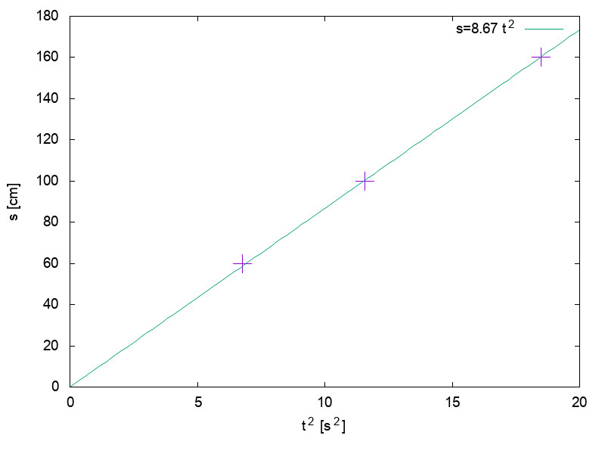
1. ábra. A megtett út a mért időadatok négyzetének függvényében

A egyenes illesztés alapján a gyorsulásra a=17.3 ± 0.3 cm/s² = 0.173 ± 0.003 m/s² adódik. Mivel a hajtó henger sugara 30 mm a henger szöggyorsulása ω=5.76 ± 0.2 s⁻². Mivel a mért időadatok hibája körülbelül 0.1s ami 2%-nak felel meg a gyorsulás értékének hibája is ennyinek becsülhető.

2. feladat

Először írjuk fel a rendszer mozgásegyenletét. A felfüggesztett m tömegre az mg nehézségi erő és a kötélerő hat, így
$ma=mg−K$.

A hengerre a kötélerő KR forgatónyomatéka és a súrlódási erő M_{s} forgatónyomatéka hat, így ennek mozgásegyenlete

$θ\frac{a}{r}=Kr−M_{s}$,

ahol kihasználtuk, hogy a szöggyorsulás $β=\frac{a}{r}$. A Ө a henger tehetetlenségi nyomatéka. Ezután fejezzük ki mindkét egyenletből a kötélerőt. Innen felírhatjuk, hogy

$m\left(g−a\right)=\frac{θ}{r^{2}}a−\frac{M_{s}}{r}$.

A mérés során az idő mérésével minden tömeg esetében meghatározhatjuk a gyorsulás értékét. Ha az m(g-a)-t ábrázoljuk az a függvényében akkor egy egyenest kell kapjunk aminek meredeksége a $\frac{θ}{r^{2}}$ és tengelymetszete pedig $\frac{−M_{s}}{r}$. Ugyanakkor érdemes észrevenni, hogy a mi esetünkben mivel a vízzel teli henger tömege sokkal nagyobb mint a kötélre akasztott tömeg adódik, hogy $θ≪{mR}^{2}$. Ezért a fenti egyenletet átírva a

$\left(\frac{θ}{r^{2}}+m\right)a=mg+\frac{M_{s}}{r}$

alakra annak bal oldalán a m elhanyagolható $\frac{θ}{r^{2}}$mellett. Így jó közelítéssel

$\frac{θ}{r^{2}}a=mg+\frac{M_{s}}{r}$

Ez azt jelenti, hogy az a −> m összefüggés jó közelítéssel lineáris. Az $a=\frac{2s}{t^{2}}$behelyesítése után
a fenti összefüggés az

$m=\frac{2θs}{gr^{2}}\frac{1}{t^{2}}+\frac{M_{s}}{gr}$

alakra hozható. Ez azt jelent, hogy ha egy adott s mellett a különböző tömegekhez tartozó 1/t² értékek függvényében ábrázoljuk m-et akkor egy egyenest kell kapnunk aminek meredekségéből és tengelymetszetéből a tehetetlenségi nyomaték és a súrlódási erő forgatónyomatéka egy egyenes illesztéssel meghatározható. Fontos kiemelni, hogy a tömegek megadásánál a kampó tömegét is figyelembe kell venni! Az s=160 cm-es hosszúsághoz tartozó ilyen grafikon a 2. ábrán látható:

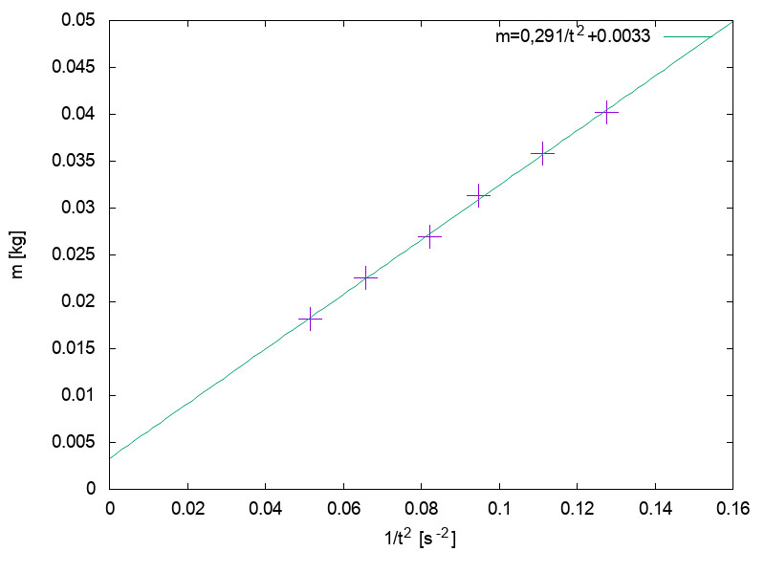
2. ábra .160cm-es út esetén a ráakasztott tömeg a mért idők reciprok négyzetének függvényében.

Az illesztett egyenes meredeksége 0.291 kg s², míg tengelymetszete 0.0033 kg. Az adatok behelyettesítése után Ө=6.0 10⁻⁴ kg m² és M_{s}=1.29 10⁻³ Nm. A másik három ejtési hosszúság esetén is meghatározva a fenti két értéket azt találjuk, hogy a mérés hibája kb. 10%. Érdemes kiszámítani a hengerbe töltött víz tehetetlenségi nyomatékát. Erre 3.9 10⁻⁴ kg m² adódik. Figyelembe véve, hogy a fémhengernek és a forgató hengernek is van tehetetlenségi nyomatéka, ami hozzájárul a mért értékhez megállapíthatjuk, hogy a kapott érték teljesen megfelel a várakozásnak.

3. feladat

A mérés során kapott út idő grafikon a 3. ábrán látható.
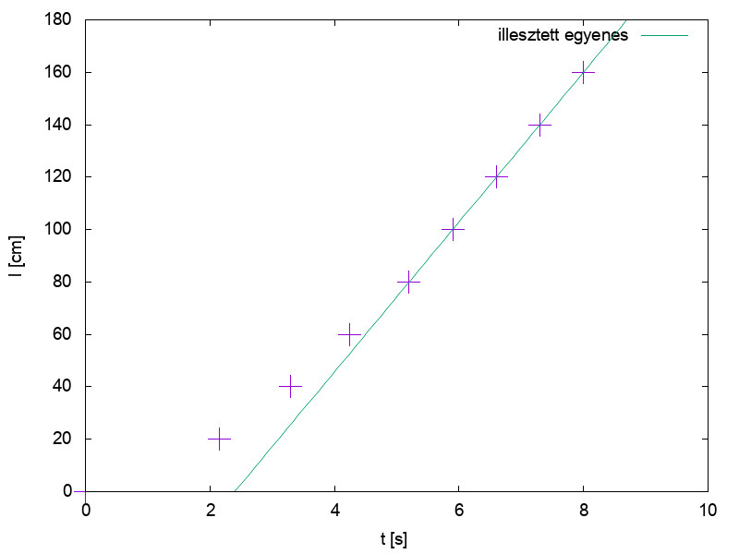

3. ábra. A vízzel feltöltött rendszer esetében a mért út idő grafikon.

Az áráról leolvasható, hogy kb. 5s után a henger sebessége már állandó lesz. Előtte folyamatosan növekszik. Ha az utlsó 5 pontra illesztünk egy egyenest megkaphatjuk a beállt sebességet, amely v=0.28 m/s-nak adódik. Ezzel szemben az átlagsebesség csak v_{átlag}=0.2 m/s. Tehát az átlagsebességet használva a hiba mintegy 30%.

4. feladat

Ha a henger sebessége beáll egy állandó szögsebességre akkor felírhatjuk, hogy

$mgr=\frac{4πηhr_{1}^{2}R_{2}^{2}}{R_{2}^{2}−R_{1}^{2}}ω+M_{s}$

amely átírható az

$mgr=\frac{4πηhR_{1}^{2}R_{2}^{2}}{R_{2}^{2}−R_{1}^{2}}\frac{s}{rt}+M_{s}$

illetve az

$m=\frac{4πηhR_{1}^{2}R_{2}^{2}}{{gr}^{2}\left(R_{2}^{2}−R_{1}^{2}\right)}\frac{s}{t}+\frac{M_{s}}{gr}$

alakra. Ezért, ha az 1/t függvényében ábrázoljuk az m-t egy egyenest kell kapjunk aminek meredekségéből a viszkozitás a fenti képlet szerint meghatározható. A kapott eredmény a 4. ábrán látható.

Az illesztett egyenes meredeksége a_{m}=0.0827kgs. A meredekségre kapott fenti összefüggésből

$η=\frac{{gr}^{2}\left(R_{2}^{2}−R_{1}^{2}\right)}{4πshR_{1}^{2}R_{2}^{2}}a_{m}$.

A mérések során nem változó adatok behelyettesítése után felírhatjuk, hogy

$η=1.38∗\left(\frac{R_{2}^{2}}{R_{1}^{2}}−1\right)a_{m}$.
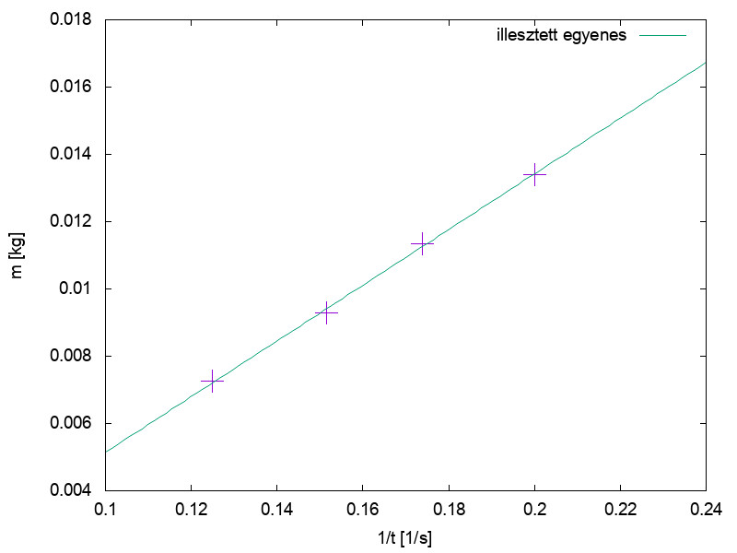

4. ábra. A ráakasztott tömeg az 1/t függvényében s=160 cm esetében a legnagyobb hengerre.

Innen η=0.26 Pas. Meg kell említeni, hogy ez az érték lényegesen magasabb, mint a desztillált vízre az irodalomban megadott η=0.001 Pas érték. Ennek természetesen az az oka, hogy mi a mérésben csapvizet használtunk, ami rengeteg oldott anyagot tartalmaz, amely lényegesen növeli a viszkozitást.

5. feladat

A fenti mérést megismételve a másik két hengerre is a közepes hengerre η=0.20 Pas míg a legkisebb hengerre η=0.28 Pas értéket kapunk. Látható tehát, hogy a mérés hibája körülbelül 30%.

6. feladat

A fenti mérést megismételve a mosogatószerre az 5. ábrán látható grafikonokat kapjuk:
Az illesztett egyenesek meredekségét és a kiszámított viszkozitás értékeket az alábbi táblázatban foglaltuk össze:

 | a_{m} [kg s] | ${R_{2}^{2}}/{{R_{1}}^{2}}−1$ | η [Pa s]
nagy henger | 1.00 | 0.85 | 1.17
közepes henger | 0.58 | 1.42 | 1.13
kis henger | 0.36 | 2.30 | 1.14

Megállapítható, hogy a mosószer viszkozitása már kb. 2%-os pontossággal meghatározható. Ez nyilván azért lehetséges mert a viszkozitás értéke közel egy nagyságrenddel nagyobb mint a vízé.
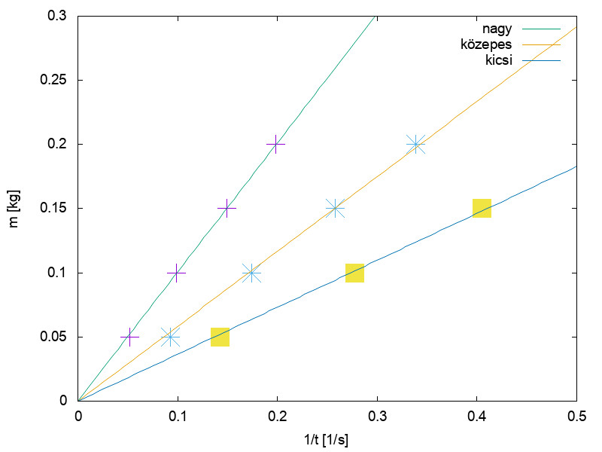
5. ábra. A mosószerrel mért 1/t -> m görbék a három henger esetében.

7. feladat

A mérési eredményeket az alábbi táblázat foglalja össze:
 | t | mt [kg s] | η [Pa s]
közepes henger | 2.5 | 0.25 | 0.64
kis henger | 1.95 | 0.195 | 0.88

A mérés során a tömeg 100g volt és a 160 cm megtételéhez szükséges időt mértük. A számolásnál figyelembe kell venni, hogy a gríz magassága csak 60mm volt nem pedig80mm mint a többi mérésnél. Ezért a viszkozitást megadó képlet ilyenkor

$η=1.88∗\left(\frac{R_{2}^{2}}{R_{1}^{2}}−1\right)mt$.

Mivel csak egy tömeg mellett mértünk a korábban illesztett egyenes meredeksége helyett itt egyszerűen az a_{m}=mt közelítést alkalmaztuk.

Látható, hogy a két henger esetén kapott viszkozitás jelentősen eltér. Ennek oka, hogy a gríz, mint "granuláris" anyag nem követi a folyadékokra és gázokra érvényes Newton féle lineáris összefüggést a nyírási feszültség és a nyírási sebesség között. A két mennyiség között egy erősen nemlineáris összefüggés van.

